Este documento tem como objetivo a definição de uma estratégia para a evolução tecnológica nos conceitos de JEE e SQL dos colaboradores da Logic.

Para definição da estratégia os seguintes pontos são importantes:

- Metodologia
  - será fornecido material de apoio, junto com um curso a distância que devem ser utilizado como base de conhecimento
  - após a conclusão dos estudos do material de apoio e cursos complementares o colaborador deverá executar avaliação prática
- Material
  - o material a ser utilizado para o treinamento em JEE, será o oficial disponibilizado pelo próprio site da Oracle, o qual se encontra em: https://docs.oracle.com/javaee/7/JEETT.pdf
  - EAD auxiliar JEE: https://www.alura.com.br/carreira-desenvolvedor-java-web-enterprise
  - EAD auxiliar JEE: trilha da Red Hat Delivery Specialist - Middleware Application Development MWS-DEL-APD-13849-CUR-EN_US
  - o material a ser utilizado para o treinamento em SQL será o disponibilizado pelo site: https://www.w3schools.com/sql/default.asp
  - EAD auxiliar SQL: https://www.alura.com.br/carreira-iniciando-com-sql-e-mysql
  - outras fontes que sejam de interesse do participante podem ser utilizadas
- Avaliações:
  - por não conter framework de interface nesta trilha, todas as funcionalidades devem possuir webservices(REST, Servlet e/ou SOAP) para a realização de chamadas e a validação
  - é necessário a criação de um manual detalhado de instalação, configuração e utilização do pacote do projeto
  - não é permitido que sejam feitos projetos em grupos de colaboradores
  - o banco de dados que deve ser utilizado é HSQLDB
  - arquitetura geral do projeto:
o projeto deve seguir a arquitetura especificada abaixo:
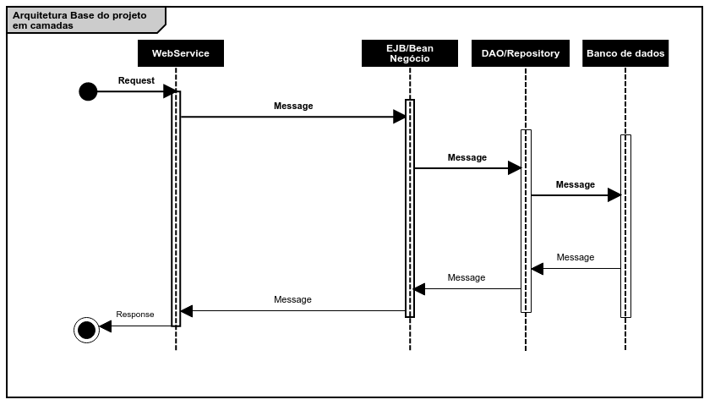
considerando o diagrama acima, o projeto, deve ser dividido em no mínimo 3 camadas sendo:
    - webService: camada responsável pelo recebimento das chamadas realizadas
    - EJB: camada de negócio aonde as validações de entrada, obtenção de objetos e tratativas de negócio devem ser efetuadas
    - DAO/Repository: camada responsável pelo acesso ao modelo relacional e dados do produto
  - básica:
    - criar um projeto que possua as seguintes características(utilizar empacotamento ejb + war + ear):
      - arquitetura: WebService -> EJB -> JDBC
        - utilizar Session Beans Stateless
        - considere uma arquitetura utilizando DAO/Repository(utilize CDI para injeção)
      - funcionalidades:
        - lançamento de contas do mês(nome, data, valor, tipo do lançamento(NORMALIZADO)), considere validações dos campos
        - alteração de lançamentos, considere validações dos campos
        - exclusão de lançamentos, considere validações dos campos
        - pesquisa de lançamentos por período de tempo (dia/mês/ano), considere validações dos campos
        - pesquisa de lançamentos por parte do nome do lançamento, considere validações dos campos
        - pesquisa por tipo de lançamento, considere validações dos campos
      - testes automatizados
      - manual de utilização/implantação
  - intermediário:
    - modificar o projeto básico adicionando as seguintes características:
      - arquitetura: WebService -> EJB -> Hibernate
        - remodelar a aplicação de forma a utilizar o Hibernate para persistência
      - funcionalidades adicionais:
        - conta corrente, gerenciando o total de gastos ( conta corrente como banco) - utilizar mecanismo de Events CDI para atualizar os valores da conta corrente
        - mecanismo de rastreio de todas os lançamentos que alteraram a conta corrente
          - este log não precisa ser feito em banco de dados (utilize cache)
          - o local de log deve ser único(utilize singleton session bean)
      - testes automatizados
      - manual de utilização/implantação
  - avançado:
    - modificar o projeto intermediário adicionando/modificando as seguintes funcionalidades:
      - arquitetura: WebService -> EJB/JMS -> Hibernate
        - remodelar a parte de atualização de valor total da conta corrente para utilização de JMS e MDB(Message driver bean)
      - funcionalidades adicionais:
        - criar um timer que a cada 10 minutos irá pegar todos os lançamentos no mecanismo de rastreio e imprimir todas as informações do console do servidor(utilize o conceito de schedule)
        - utilizando filtros/interceptors criar um mecanismo de segurança para aplicação, o usuário e senha admin/admin123 deve ser válidos
        - crie uma pequena interface em HTML+Javascript que utilizando o conceito de websocket, mostre a cada novo rastreio uma notificação no navegador
      - testes automatizados
      - manual de utilização/implantação
- Entrega, monitoramento/acompanhamento e avaliação do treinamento
  - ao início da parte prática do treinamento o colaborador deve criar um usuário e um novo repositório no https://www.github.com
  - a cada semana será realizado um acompanhamento do executado VS esperado do treinamento, seguindo o definido cronograma(reunião de 30 minutos)
  - ao final do projeto uma apresentação sobre o projeto prática deve ser realizada, considerando:
    - arquitetura utilizada
    - padrões utilizados
    - resumo do funcionamento do projetos
    - outros aspectos que o colaborador considerar importantes
  - durante o processo de treinamento/avaliação os problemas/dúvidas podem ser direcionados, a qualquer momento, ao responsável elencado para acompanhamento
- Cronograma de entregas/prazos
  - o prazo total para entrega do projeto são de 3 meses, sendo que deste 3 meses as seguintes etapas devem ser cumpridas:
    - estudo das tecnologias: primeiro mês
      - EAD auxiliar JEE – 10 dias
      - EAD JEE RED Hat – 10 dias
      - EAD auxilia SQL – 10 dias
      - *Leitura do material – paralelo ao primeiro mês
    - desenvolvimento projetos: 2 meses
      - projeto básico – 15 dias
        - criação do projeto básico – 1 dia
        - definição da arquitetura do projeto básico – 3 dias
        - funcionalidade 1 básico – 2 dias
        - funcionalidade 2 básico – 1 dia
        - funcionalidade 3 básico – 1 dia
        - funcionalidade 4 básico – 2 dias
        - funcionalidade 5 básico – 2 dias
        - funcionalidade 6 básico – 2 dias
        - manual do projeto básico – 1 dia
      - projeto intermediário – 17 dias
        - definição da arquitetura intermediário – 4 dias
        - ajuste funcionalidade 1 intermediário – 1 dia
        - ajuste funcionalidade 2 intermediário – 1 dia
        - ajuste funcionalidade 3 intermediário – 1 dia
        - ajuste funcionalidade 4 intermediário – 1 dia
        - ajuste funcionalidade 5 intermediário – 1 dia
        - ajuste funcionalidade 6 intermediário – 1 dia
        - conta corrente, gerenciando o total de gastos – 3 dias
        - mecanismo de rastreio de todas os lançamentos que alteraram a conta corrente – 3 dias
        - manual do projeto intermediário – 1 dia
      - projeto avançado – 17 dias
        - definição da arquitetura avançada – 4 dias
        - remodelar a parte de atualização de valor total da conta corrente para utilização de JMS e MDB – 4 dias
        - funcionalidade 1 avançada – 2 dias
        - funcionalidade 2 avançada – 2 dias
        - funcionalidade 3 avançada – 4 dias
        - manual do projeto avançada – 1 dia
  - Expectativa de cronograma:
